|  |  |  |
| --- | --- | --- |
|  | **Carátula para entrega de prácticas** | |
| Facultad de Ingeniería | | Laboratorio de docencia |

Laboratorios de computación

|  |  |
| --- | --- |
| *Profesor:* | Karina García Morales |
| *Asignatura:* | Fundamentos de Programación |
| *Grupo:* | 23 |
| *No. de Práctica(s):* | Práctica 1 |
| *Integrante(s):* | Duarte Sánchez Paulina |
| *No. de Equipo de cómputo empleado:* |  |
| *No. de Lista o Brigada:* | … |
| *Semestre:* | 2022-2 |
| *Fecha de entrega:* | 15 de febrero del año 2022 |
| *Observaciones:* |  |
|  |  |

salas A y B

CALIFICACIÓN: _______

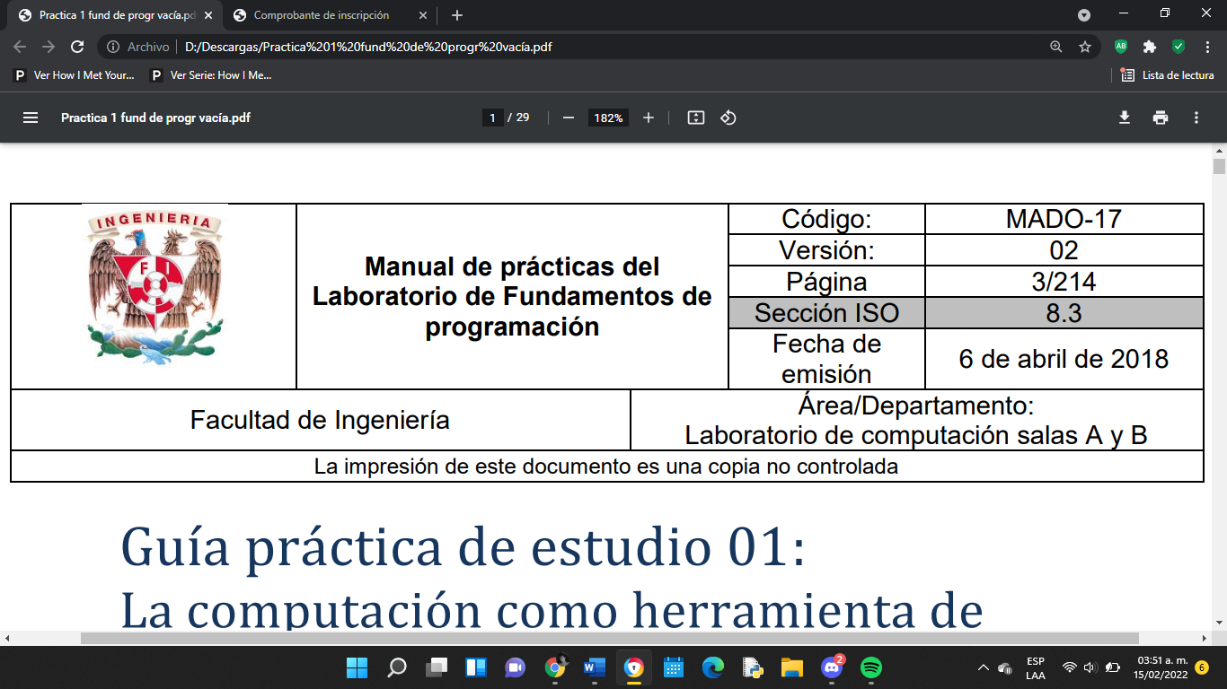

Guía práctica de estudio 01:

La computación como herramienta de

trabajo del profesional de ingeniería

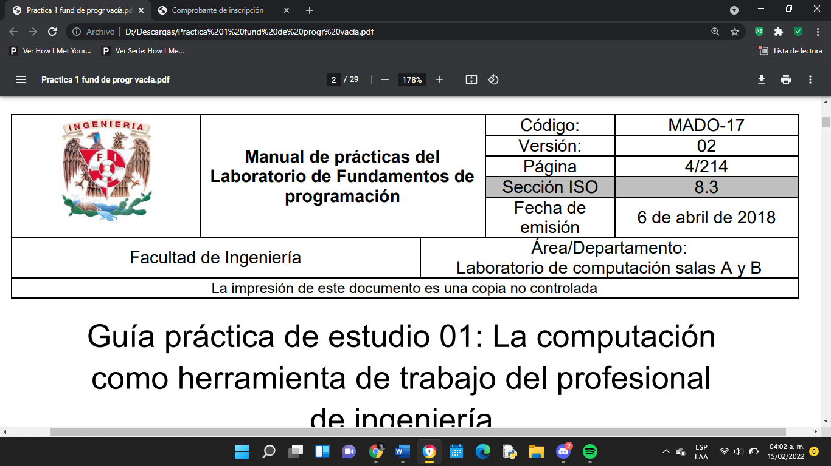

Guía práctica de estudio 01: La computación como herramienta de trabajo del profesional de ingeniería

Objetivo:

Descubrir y utilizar herramientas de software que se ofrecen en Internet que permitan realizar actividades y trabajos académicos de forma organizada y profesional a lo largo de la vida escolar, tales como manejo de repositorios de almacenamiento y buscadores con funciones avanzadas.

Actividades:

* Crear un repositorio de almacenamiento en línea.
* Realizar búsquedas avanzadas de información especializada.
* **Tarea práctica 1 al final**

Introducción

El uso de un equipo de cómputo se vuelve fundamental para el desarrollo de muchas de las actividades y tareas cotidianas que se realizan día con día, no importando el giro al creando nuevas y versátiles soluciones que apoyen y beneficien directamente a la sociedad al realizar dichas actividades; es por ello, que comprender cómo funciona y cómo poder mejorar dicho funcionamiento se vuelve un tema importante durante la formación del profesionista en ingeniería.

1. **Repositorios de almacenamiento en Google.**

**Repositorio Local**

Un repositorio local, es aquel que se encuentra en nuestro propio equipo y solo el dueño del equipo tiene acceso a él.

**Repositorio Remoto**

Un repositorio remoto es aquel que está alojado en la nube, esto quiere decir, que se encuentra en un servidor externo, el cual puede ser accedido desde internet y que nos va a permitir tener siempre a la mano nuestros archivos. Algunos de estas plataformas son: github.com, bitbucket.org o, gitlab.com, todos ofreciendo diferentes características.

**Almacenamiento en la nube**

El almacenamiento en la nube (o cloud storage, en inglés) es un modelo de servicio en el

cual los datos de un sistema de cómputo se almacenan, se administran y se respaldan de

forma remota, normalmente en servidores que están en la nube y que son administrados

por el proveedor del servicio. Estos datos se ponen a disposición de los usuarios a través

de una red, como lo es Internet.

Google Drive, SkyDrive, iCloud o Dropbox son algunos espacios de almacenamiento en la

nube. Además, Google Drive (Google) y SkyDrive (Outlook) cuentan con herramientas

que permiten crear documentos de texto, hojas de cálculo y presentaciones, donde el único

requisito es tener una cuenta de correo de dichos proveedores.

1. Ejemplo de un espacio de almacenamiento en la nube: **Google Drive**

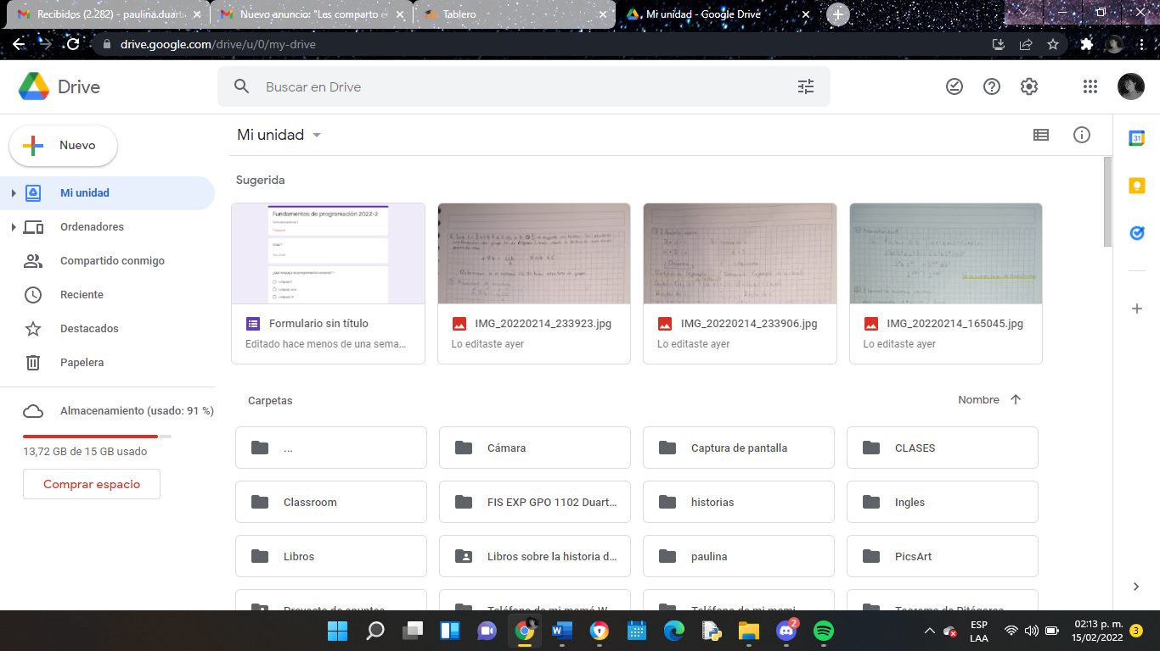

1. Ejemplo de formulario hecho en **Google Forms**

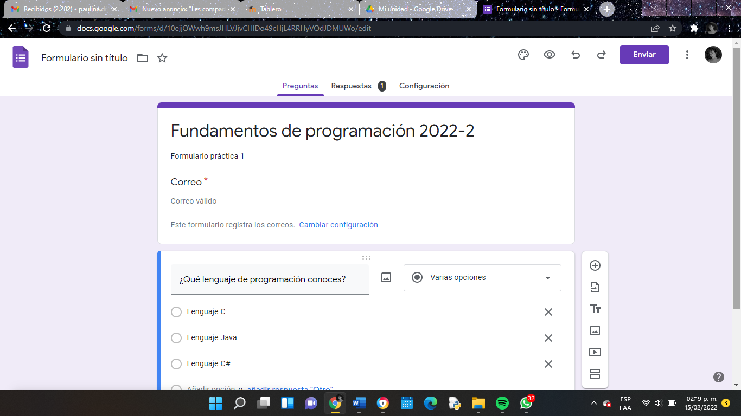

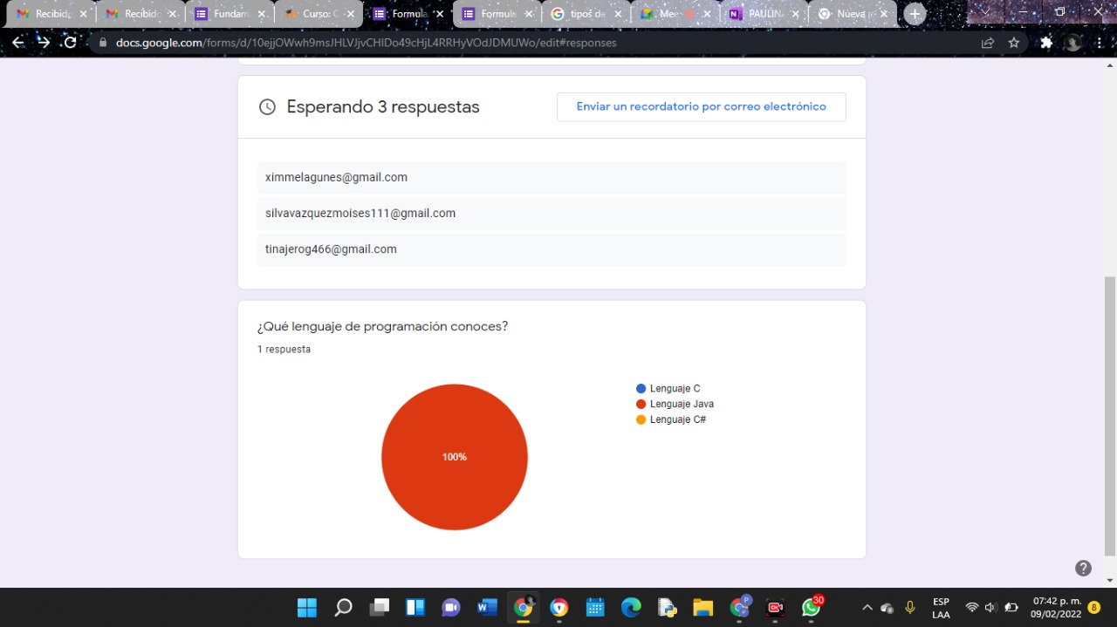

1. Ubicación del lugar en el que me gustaría estar en **OneNote**

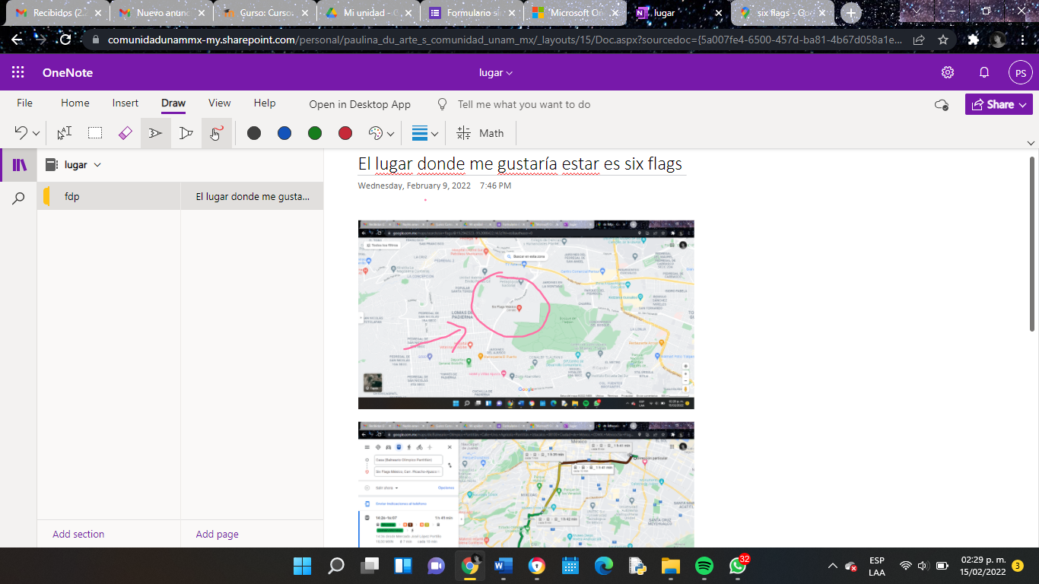

.

1. Proseso de creación de una cuenta en **Dropbox**

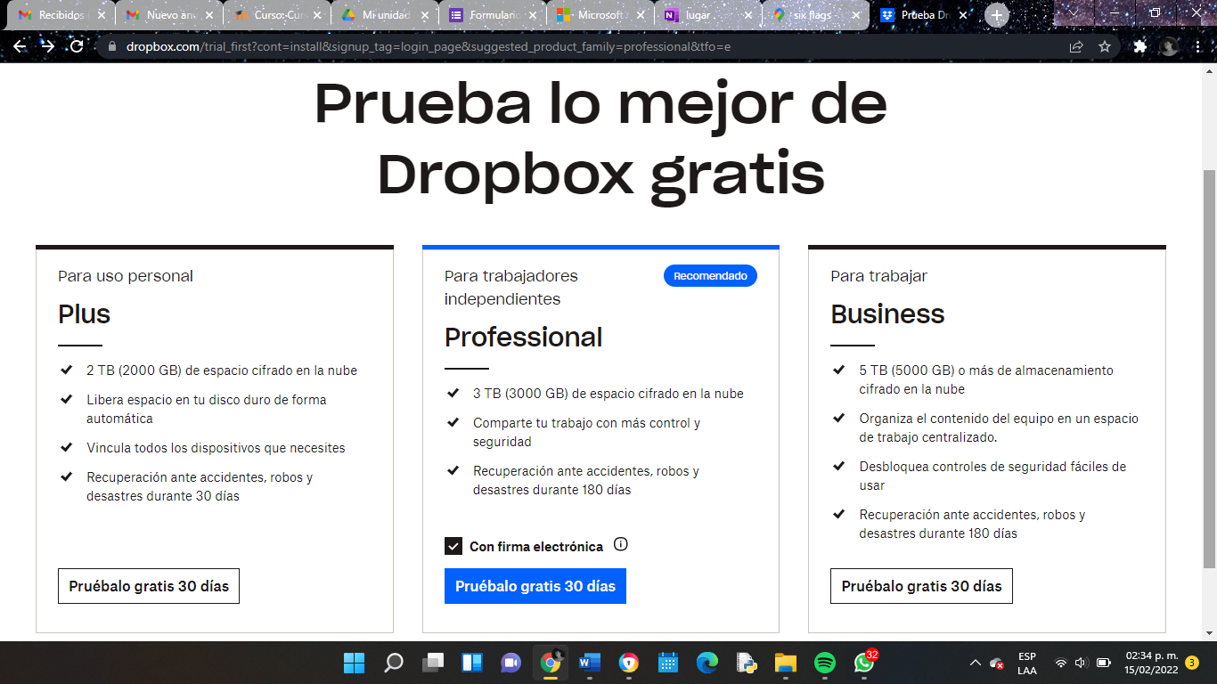

1. **Buscadores de internet**

Los motores de búsqueda (también conocidos como buscadores) son aplicaciones informáticas que rastrean la red de redes (Internet) catalogando, clasificando y organizando información, para poder mostrarla en el navegador.

1. Buscador de internet: **Google.**

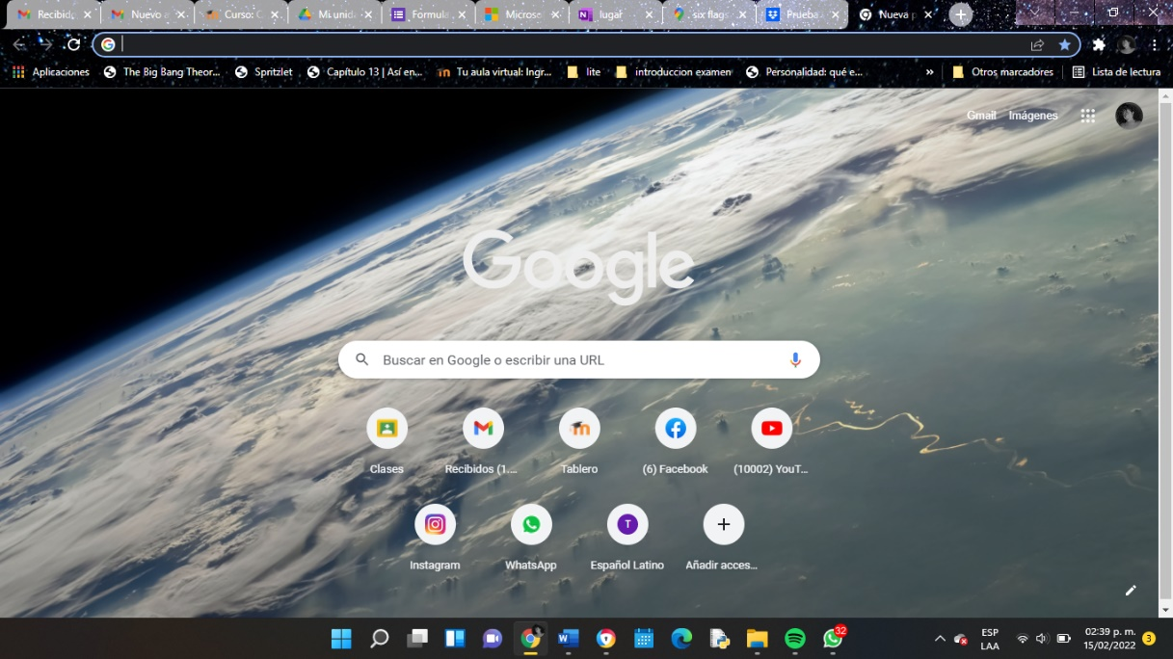

**CARACTERÍSTICAS**

* 1. Para buscar todas las imágenes de tenis o de natación que no contengan la palabra futbol. Escribir tenis **or** natación **-**futbol

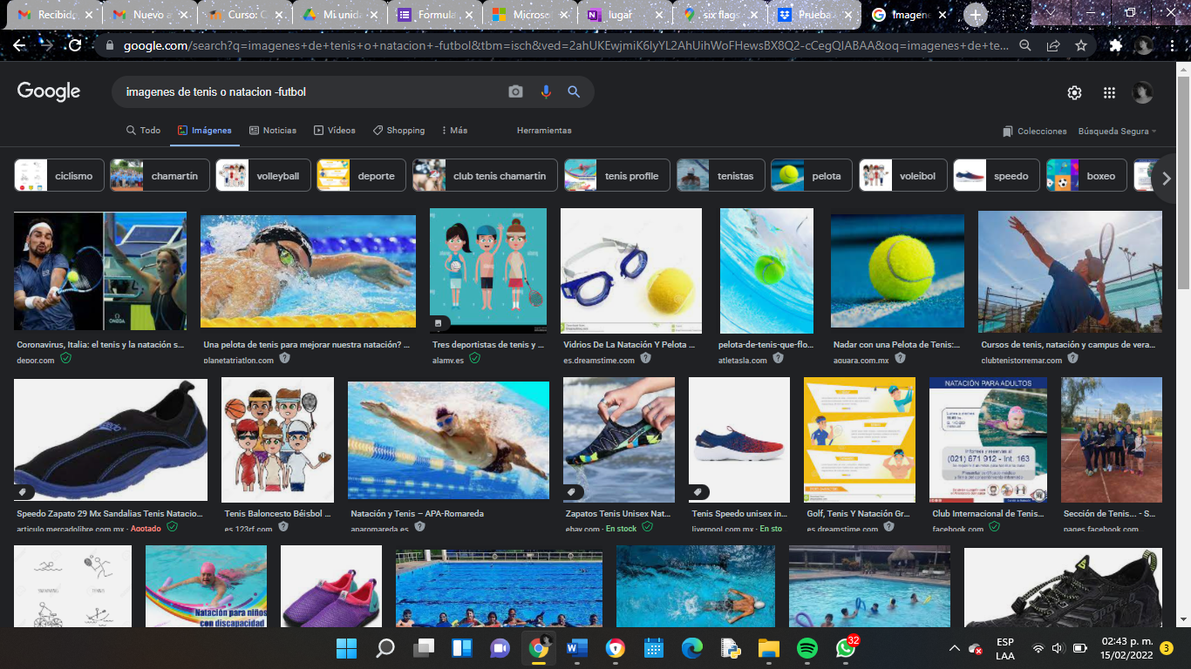

* 1. Para encontrar todos los datos pertenecientes sólo a la jornada del futbol mexicano usar comillas **“”**. Ejemplo: “satélites de lata”

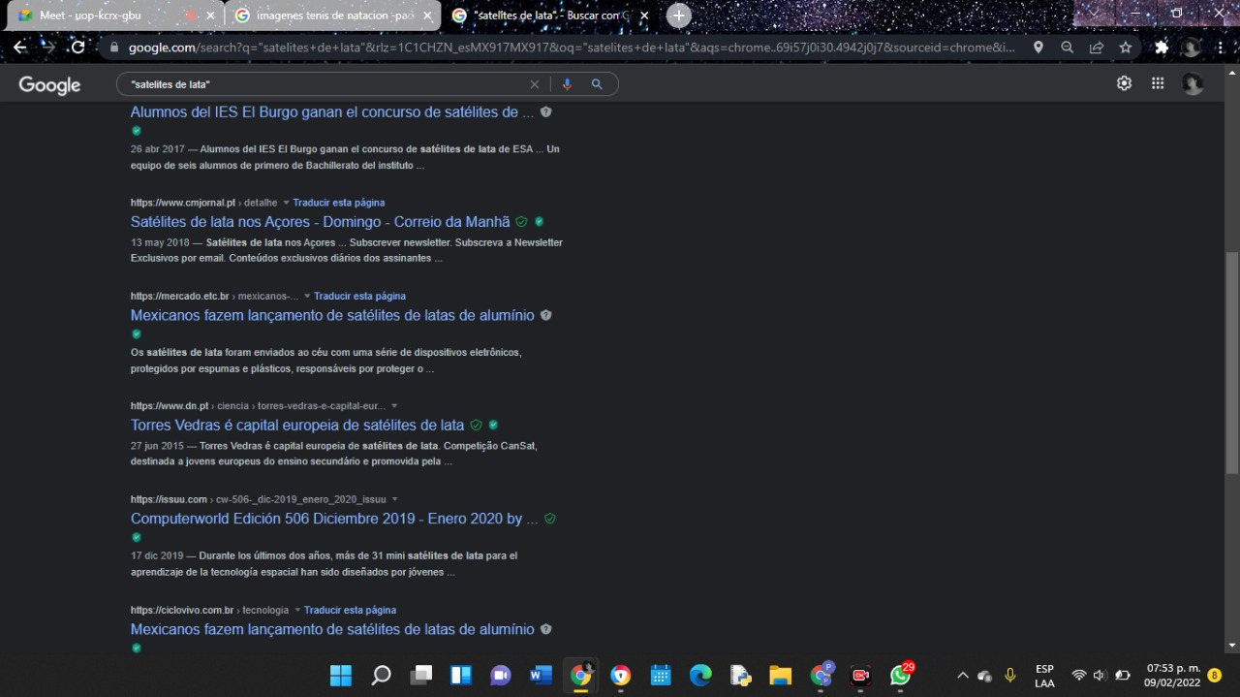

* 1. Cuando se quiere incluir el artículo que acompaña a una palabra en la búsquedas se pone un signo **+** antes de este. Ejemplo: +la astronomía

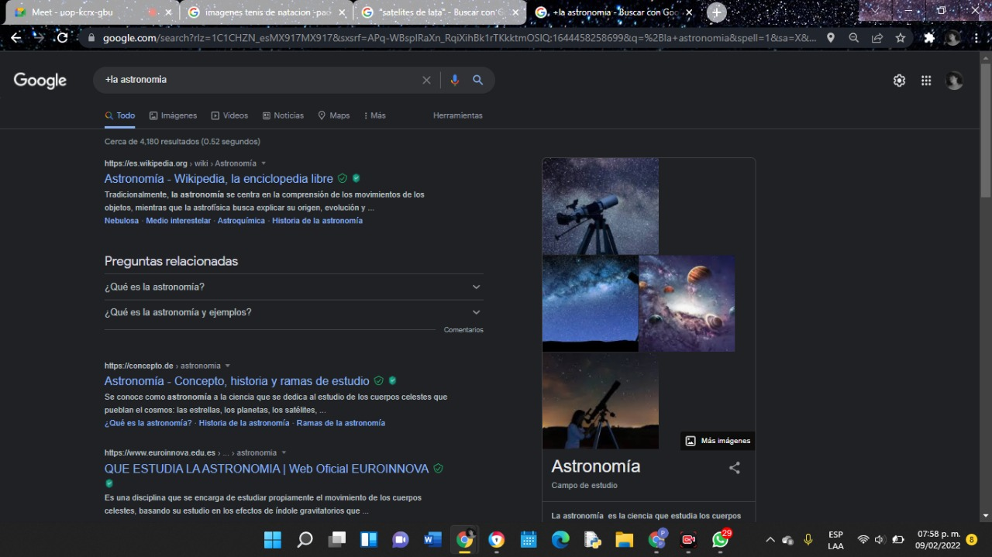**COMANDOS**

* 1. Para saber el significado de una palabra se escribe **define:<palabra>.** Ejemplo: define:meteoroide.

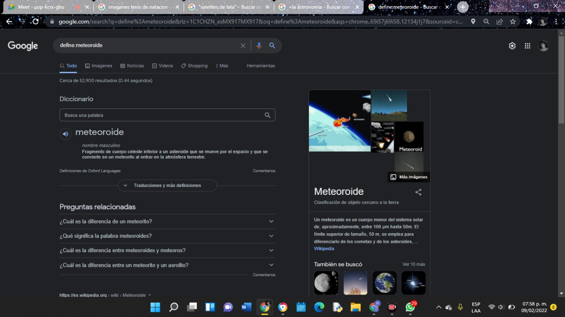

* 1. Para buscar únicamente en un sitio web, se escribe **site:**, si se quiere encontrar alguna cosa se escribe **~,** por ultimo **..** es útil para buscar en un interval de tiempo determinado. Ejemplo: site:unam.mx ~astronomía 2010..2021.

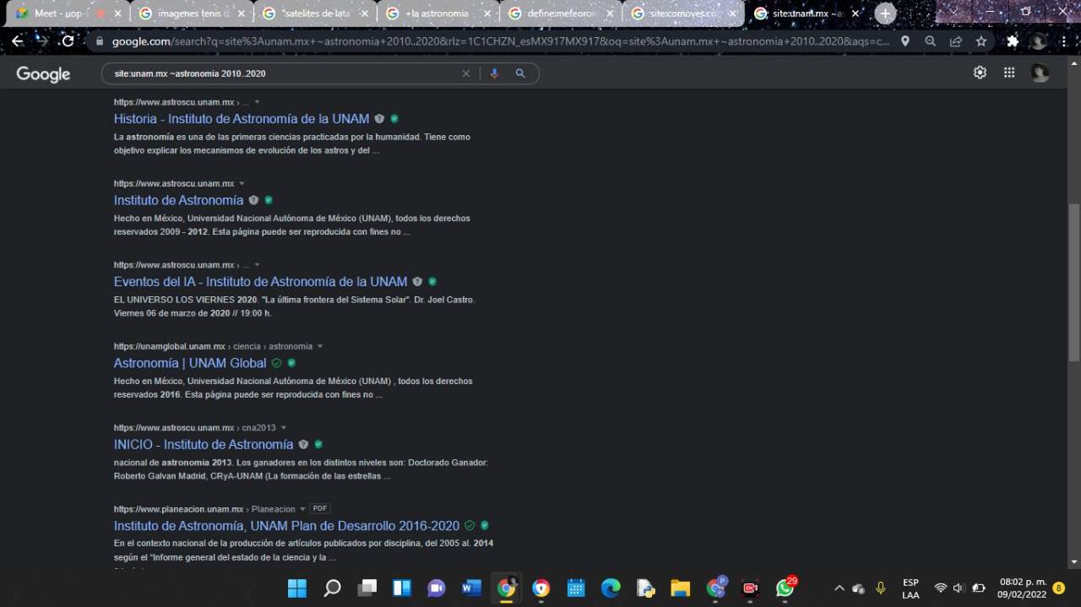

* 1. Para obtener un tipo de documento en particular se utiliza **filetype:<tipo>. Intitle:<palabra>** sirve para encontrar páginas que tengan esa palabra en el título. **Intext:<término>** sirve para restringir resultados donse se encuentre un término específico. Ejemplo: intitle:”biomecánica” intext:ingeniería filetype: pdf

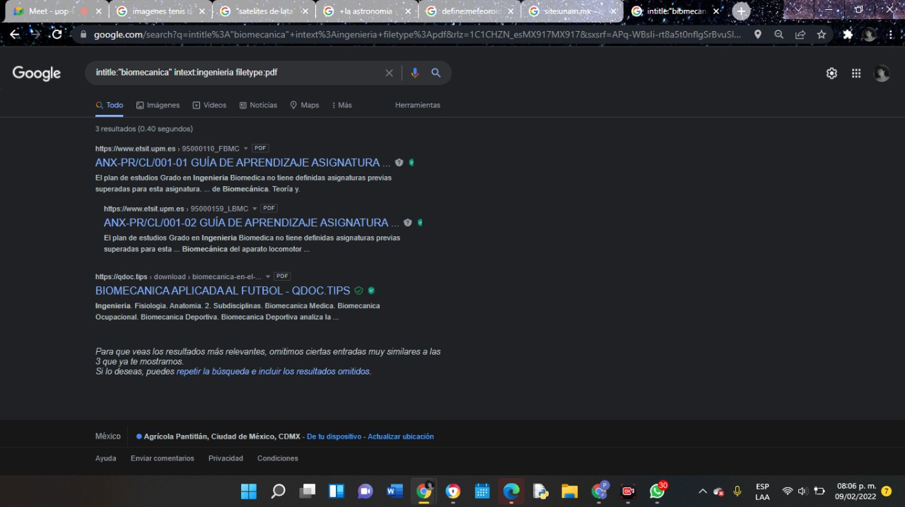

CALCULADORA

* 1. Para obtener un resultado, escribir la ecuación en el buscador de google.

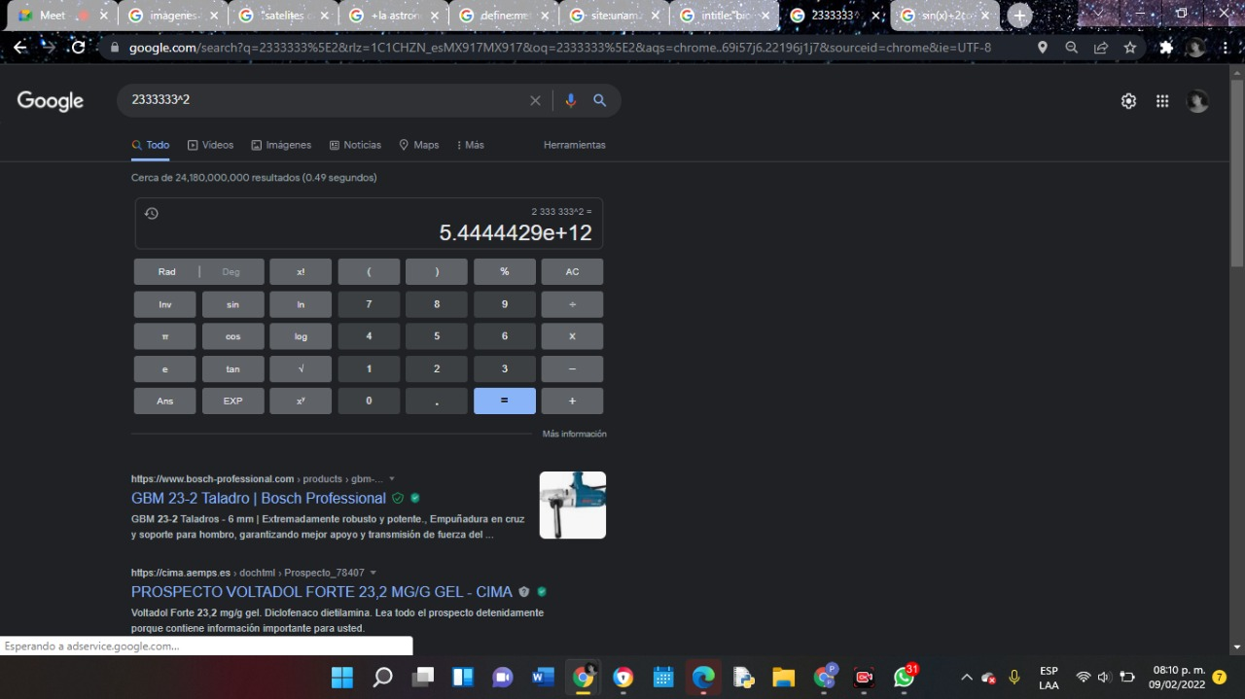

* 1. Para saber a cuanto equivalen 34 pulgadas en metros, buscar: **convertir** pulgadas **a** metros y escribir la cantidad.

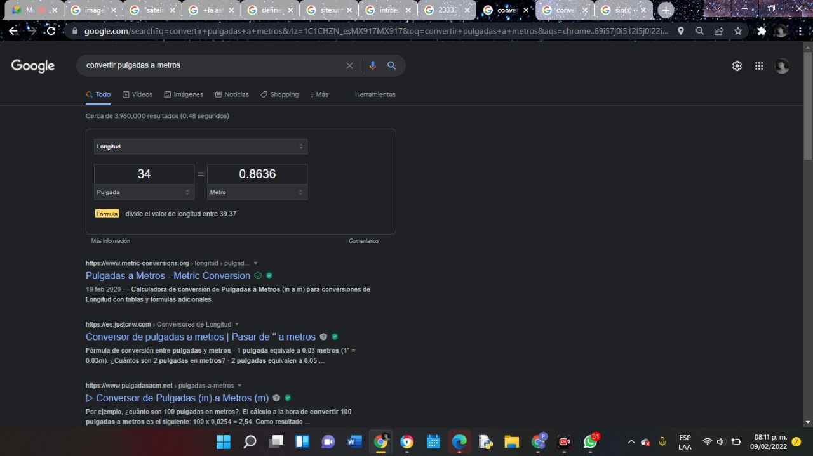.

* 1. En pesos mexicanos y argentinos (moneda).

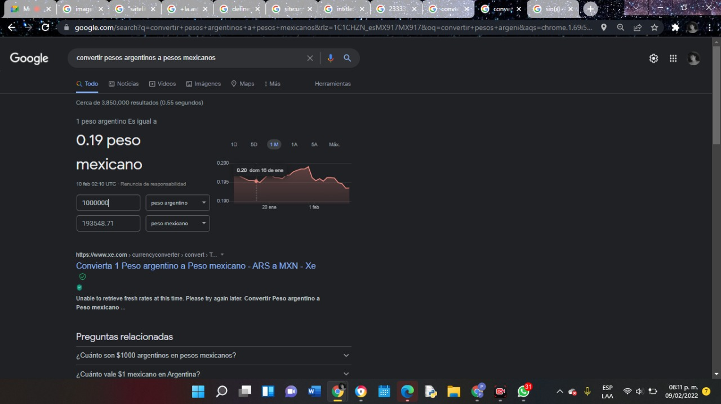

* 1. Para graficar, inserter la función y escribir los parámetros: ej, pi **to** pi.

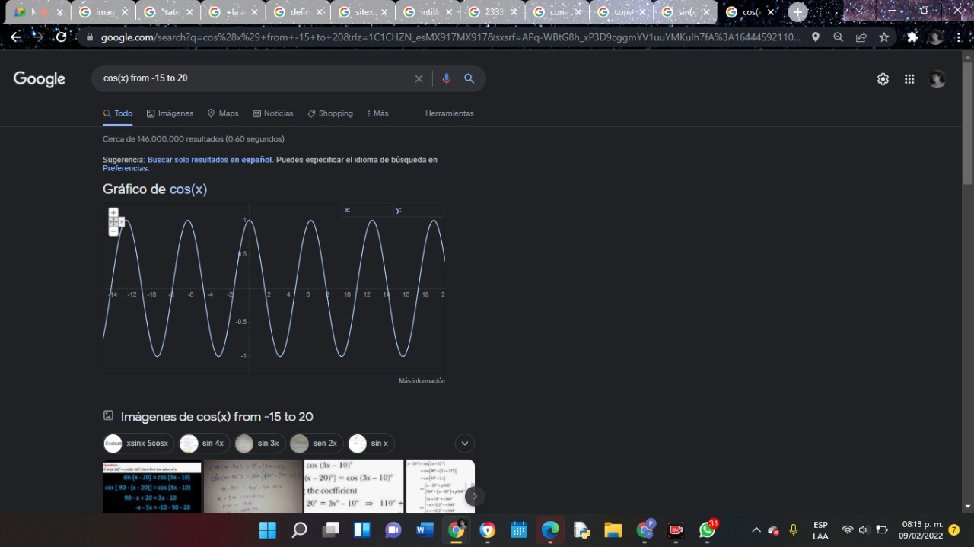

* 1. Google académico: Buscar define:"google scholar". En el ejemplo, se muestra una búsquedas de autor, para ello se escribe: **author:<nombre>**

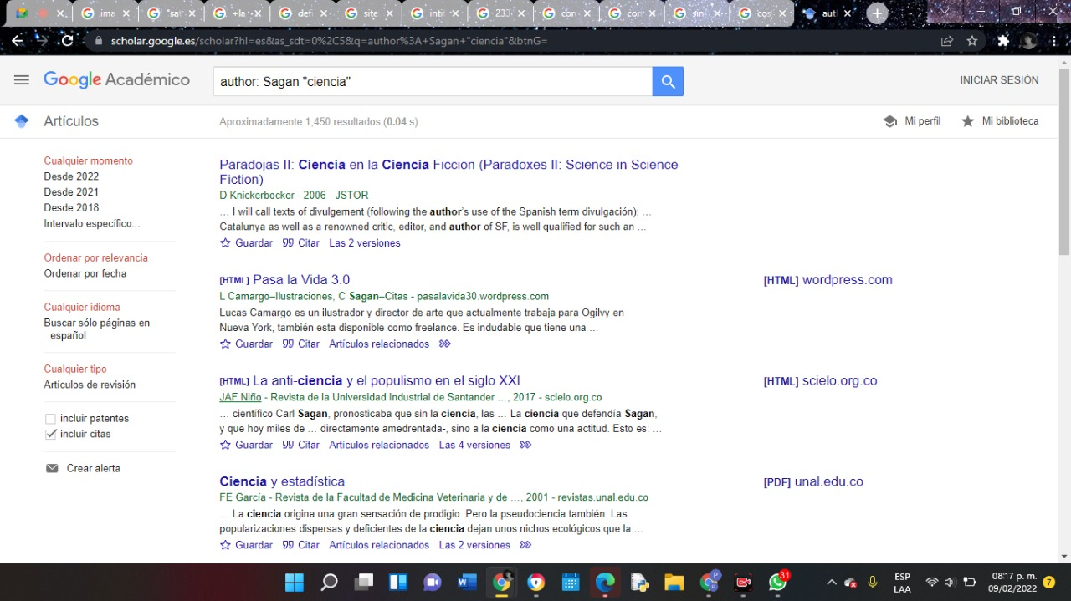

* 1. Google imágenes. Escribir google imágenes en el buscador, ir al buscador de imágenes y subir el archivo de imágenes para encontrar imágenes similares a esta.

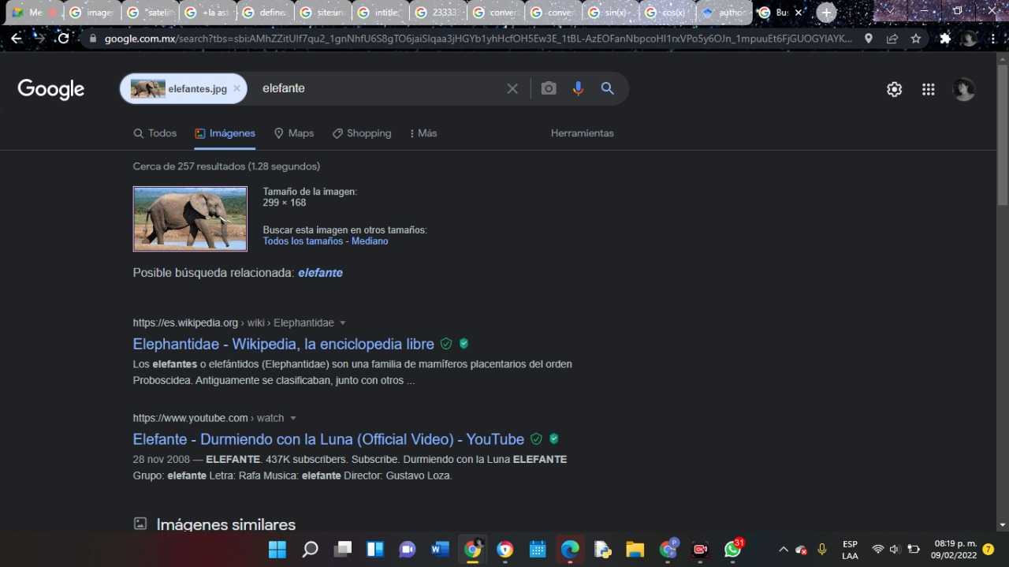

**Actividad en casa: Crear una cuenta en github.com**

**Link de la cuenta creada:**

[**https://github.com/paulina-duarte21/**](https://github.com/paulina-duarte21/)

**TAREA PARA PRÁCTICA 1:**

Tarea para práctica 1:

1.- Buscar imágenes empleando la foto de tu mascota en google e indicar que patrones considera para mostrarte esos resultados.

2.- Realiza una investigación a cerca de alojamiento en la nube ventajas y desventajas (comparar mínimo tres opciones)

3- Empleando el buscador de google y haciendo uso de la calculadora, genera un paraboloide

4.-Investigar a cerca del algoritmo Page Rank

5.- Adjuntar la práctica (Word) y en la parte final de la práctica colocar la liga de github (última actividad de la práctica)

**1.- Buscar imágenes empleando la foto de tu mascota en Google e indicar que patrones considera para mostrarte esos resultados.**



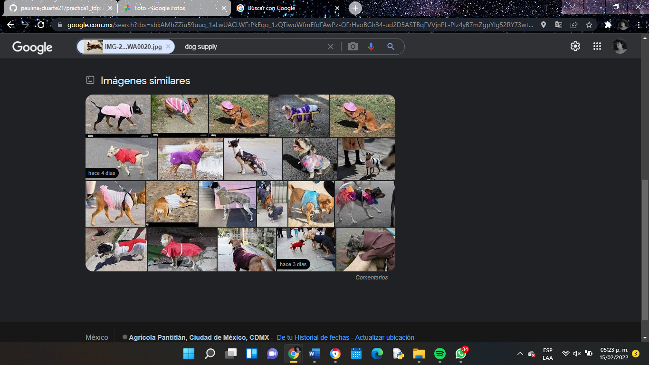

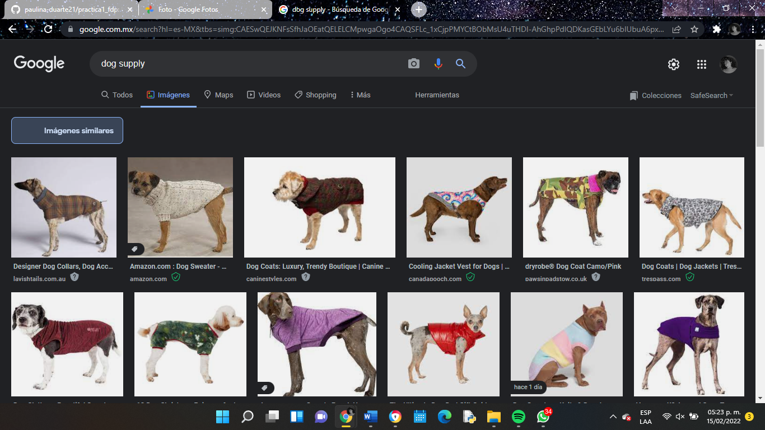

Para encontrar imágenes, Google utiliza URLS compatibles con cada archivo de imagen, ya que dentro de las etiquetas HTML se utilizan ATL, los cuales son un texto alternativo que haga a esa imagen más fácil de reconocer y encontrar. También, se ha realizado el uso de la IA (inteligencia artificial) para detectar de mejor manera los objetos, personas o cosas que aparecen dentro de cada una de las imágenes y poder clasificarla.

De igual modo, se hace uso de la programación con un código llamado API (Application Programming Interface) que facilita el entendimiento de una imagen por parte de los desarrolladores, mediante el uso de modelos de aprendizaje automático.

Gracias a esas herramientas, Google y otros motores de búsqueda de imágenes pueden encontrar imágenes similares a las insertadas en el buscador, sugerir imágenes de interés para el usuario según su historial de navegación y generar resultados con las imágenes más populares según el número de clics.

**2.- Realiza una investigación a cerca de alojamiento en la nube ventajas y desventajas (comparar mínimo tres opciones)**

**Alojamiento en la nube.**

|  |  |
| --- | --- |
| Ventajas | Desventajas |
| Te deja almacenar archivos sin consumir espacio de almacenamiento en dispositivos físicos. | Se necesita siempre acceso a internet |
| Privada y segura | Algunos repositorios son muy costosos. |
| Se pueden realizar copias de seguridad | Aun cuando son seguros, es recomendable no subir a la nube datos personales y bancarios. |
| Almacena cualquier tipo de archivos | Hay muchos servidores que solicitan de un disco duro físico para poder utilizarse, lo cual no tiene mucho sentido. |
| Facilita la organización de los archivos | Riesgo de sufrir un ciber ataque |
| Acceso desde cualquier lugar | La privacidad no está del todo protegida, pues está en mano de las empresas que brindan almacenamiento en la nube |
| Compartir archivos | Contaminación, las grandes memorias que son responsables de almacenar los archivos que se suben a la nube gastan mucha energía. Por lo que, no son del todo independientes del mundo físico. |
| Existen repositorios de almacenamiento gratuitos | Sobrecarga de servidores |
| Acceso a una memoria si necesidad de un hardware | Pérdida de contraseña |
| Seguridad | Riesgo a la pérdida de datos |

3- Empleando el buscador de google y haciendo uso de la calculadora, genera un paraboloide

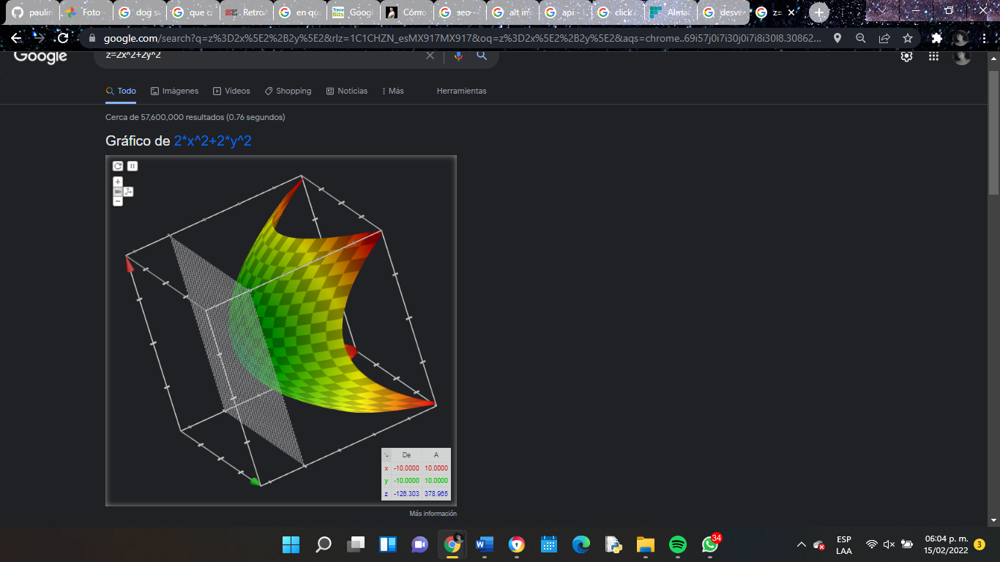

**4.-Investigar a cerca del algoritmo Page Rank**

El algoritmo PageRank fue creado por Sergey Brin y Larry Page, sirve para generar rankings de distintos vértices dentro de una red, en sus inicios, se utilizó para obtener el ranking de las búsquedas de páginas web en Google.

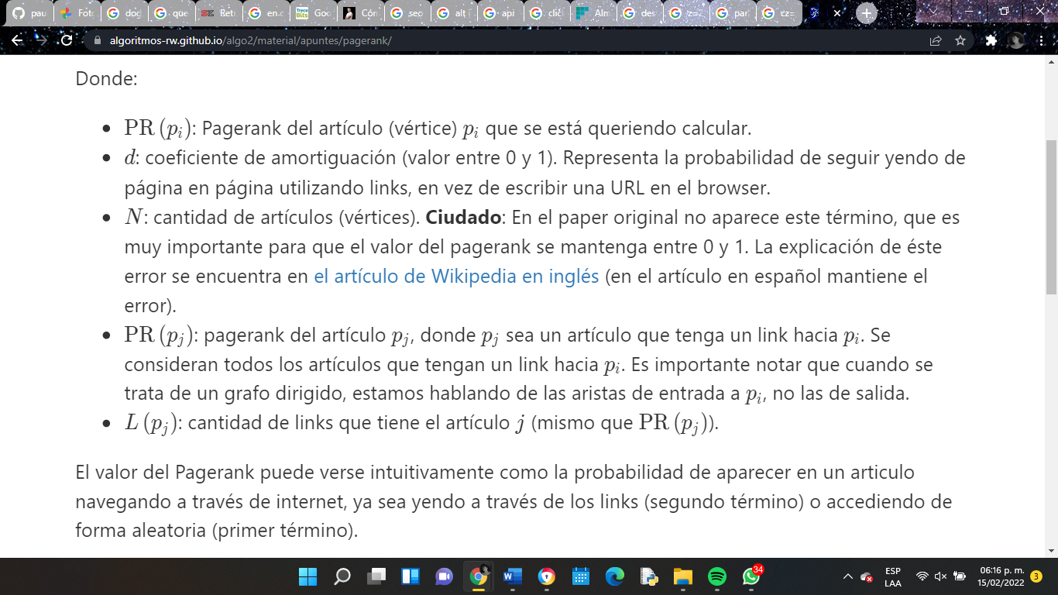Para llevarlo a cabo, se necesita obtener el resultado de la ecuación:

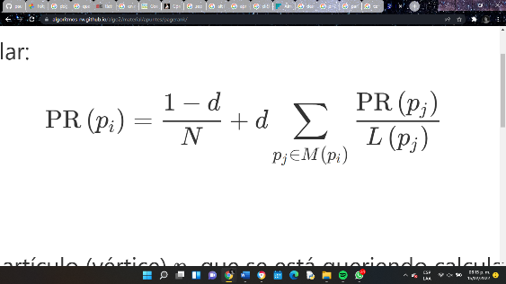

<https://algoritmos-rw.github.io/algo2/material/apuntes/pagerank/>

Este algoritmo también es capaz de detectar vértices que son similares a otros, y se va moviendo de un vertíce a otro según si grado de importancia o similitud, a veces, puede llegar a hacerlo de manera aleatoria si es que hay dos vértices con un grado de importancia muy parecido. Se usa en redes sociales populares como Twitter para realizar sugerencias de usuarios para seguir.

5.- Adjuntar la práctica (Word) y en la parte final de la práctica colocar la liga de github (última actividad de la práctica)

* Práctica de laboratorio en la parte de arriba.
* Link de github para ver la práctica:

Referencias bibliográficas:

* Facultad de ingeniería UNAM. (s. f.). Laboratorio Salas A y B. fi-b.unam. Recuperado 15 de febrero de 2022, de <http://lcp02.fi-b.unam.mx/>
* Mayol, G. (2021, 5 abril). *Cómo clasifica Google las imágenes: Factores de clasificación de imágenes*. GINÉS MAYOL. Recuperado 2022, de <https://ginesmayol.com/google/clasifica-google-imagenes/>
* elEconomista.es. (2021, 3 mayo). SEO (Search Engine Optimization): qué es - Diccionario de Economía [Vídeo]. elEconomista.es. <https://www.eleconomista.es/diccionario-de-economia/seo-search-engine-optimization#:%7E:text=SEO%2C%20acr%C3%B3nimo%20de%20Search%20Engine,motores%20de%20b%C3%BAsqueda%20como%2C%20por>
* Balise ALT et SEO: Optimisez vos images ! (Guide complet). (2021, 9 junio). SmartKeyword. Recuperado 2022, de <https://smartkeyword.io/es/seo-on-page-images-attribut-alt/>
* Fórmate.es. (2021, 30 septiembre). Almacenamiento en la nube: Ventajas y Desventajas. Recuperado 2022, de <https://www.formate.es/blog/consejos/almacenamiento-en-la-nube/>
* PageRank. (s. f.). github.io. Recuperado 15 de febrero de 2022, de <https://algoritmos-rw.github.io/algo2/material/apuntes/pagerank/>

Sitios visitados:

* [www.google.com](http://www.google.com)
* <https://drive.google.com/drive/u/0/my-drive>
* <https://www.google.com.mx/maps/search/six+flags/@19.2942323,-99.2088422,14.5z?hl=es&authuser=0>
* <https://docs.google.com/forms/d/10ejjOWwh9msJHLVJjvCHlDo49cHjL4RRHyVOdJDMUWo/edit>
* <https://www.dropbox.com/trial_first?cont=install&signup_tag=login_page&suggested_product_family=professional&tfo=e>